Белгородский Государственный Технологический Университет им. В.Г. Шухова

###### Кафедра электротехники и автоматики

Преподаватель__Сибирцева Н. Б__

«__» ________________200__года

Группа __ВТ-22________________

Студент Воскобойников Илья

Рабочее место № _____

**ЛАБОРАТОРНАЯ РАБОТА № 5 (М 218)**

## Исследование режимов работы линии электропередачи переменного

**тока при изменении коэффициента мощности нагрузки.**

**Резонанс токов.**

Цель работы:

1. Изучение эксплуатационных характеристик линии электропередачи переменного тока;
2. Экспериментальное определение параметров нагрузки;
3. Исследование режимов работы ЛЭП при изменении коэффициента мощности нагрузки

Порядок выполнения работы № 5 (М 218)

1. Убедиться, что все выключатели стенда выключены (находятся в нижнем положении).
2. Собрать схему рис. 5.1. (при этом С11 не подключать, а L1, R17 закоротить перемычкой).
3. Определить цену деления приборов. Ознакомиться с задействованными в опыте органами управления.
4. Доложить преподавателю о готовности к выполнению работы.
5. С разрешения преподавателя подать напряжение на стенд (нажать черную кнопку SB 1).
6. Убедиться, что тумблер ЛАТР TV 2 находится в положении «0 → 100 В», а оба переключателя в положении «0». Проверить, что SA 4 выключен (рычажок – вниз). Подать напряжение на ЛАТР ТV 2 (включить SA3).
7. Левым переключателем ЛАТР TV2 увеличивать напряжение, подаваемое на схему, до установления номинального напряжения на нагрузке L2, R18

U2H = 110 В (по прибору PV2). При необходимости подкорректировать величину напряжения правым переключателем ЛАТР TV 2.

Снять показания приборов и записать в табл. 5.1.

1. Выключить SA 3.
2. Собрать полную схему рис. 5.1. Проверить, что SA 4 выключен.
3. **С разрешения преподавателя** включить SA3, перекл. «0 → 100 В» перевести в положение «110 → 260 В» и переключателями ЛАТР TV2 по прибору PV2 установить напряжение

U2H = 110 В.

1. Изменяя емкость С11, задавая значения, указанные в табл. 5.3, и поддерживая U2H = 110 В, снять показания приборов и записать в табл. 5.3.
2. Выключить SA3. Нажать красную кнопку SB2. Органы управления установить в исходное положение.
3. Доложить преподавателю о выполнении измерений. Разобрать схему измерений и сдать рабочее место преподавателю.
4. Провести расчеты параметров схемы и результаты записать в табл. 5.1, 5.4 и табл. 5.5.
5. Рассчитать значение емкости С11, при которой в цепи наступит резонанс токов. Полученное значение записать в табл. 5.1. и сравнить с данными опыта.
6. Определить расчетным путем значение емкости конденсатора С11 для повышения коэффициента мощности нагрузки до значения cosφ2тр, заданного преподавателем. Полученный результат записать в табл. 5.2. и сравнить с данными табл. 5.4.
7. Построить зависимость *η = f (С11), I = f(C11), P = f(C11), cos φ2 = f(C11).*
8. Сделать выводы по работе.

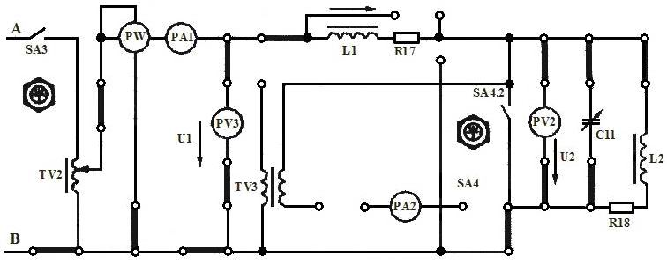

Рис. 5.1

1. Определение параметров схемы замещения катушки L2

Таблица 5.1

|  |  |  |  |  |  |  |  |  |  |  |  |
| --- | --- | --- | --- | --- | --- | --- | --- | --- | --- | --- | --- |
| Экспериментальные  данные | | | Расчетные значения | | | | | | | | |
| *U2H,*  *В* | *I,*  *А* | *Р,*  *Вт* | *S,*  *ВА* | *Z2, Ом* | *ХL2,* *Ом* | *L2,*  *Гн* | *R2∑,* *Ом* | *RL2,* *Ом* | *cоsφ2H* | *φ2H* | *С11рез,*  *мкФ* |
| 110 | 0.66 | 28 | 72.6 | 166.76 | 153.87 | 0.49 | 64.28 | 14.28 | 0.39 | 67.05 | 17.6 |

### РАСЧЕТНЫЕ ФОРМУЛЫ

**, , , , , , , .**

1. Расчет параметров для опыта повышения cosφ до требуемого значения

Таблица 5.2

|  |  |  |  |  |  |  |
| --- | --- | --- | --- | --- | --- | --- |
| *Р, Вт* | *U2Н, В* | *соsφ2н* | *cоsφ2тр* | *tg φ2н* | *tg φ2тр* | *С11, мкФ* |
| *28* | *110* | *0.39* | *0,95* | *2.36* | *0.33* | *15* |

РАСЧЕТНАЯ ФОРМУЛА

**; ,** так как L1 и R17 шунтированы.

1. Построение графиков зависимости

*η = ƒ (С11); I = ƒ (С11); Р = ƒ (С11); соsφ2 = ƒ (С11).*

Результаты измерений

Таблица 5.3

|  |  |  |  |  |  |  |  |  |  |
| --- | --- | --- | --- | --- | --- | --- | --- | --- | --- |
| *С11,*  *мкФ* | 4 | 8 | 12 | 16 | 20 | 24 | 28 | 32 | 36 |
| *Р, Вт* | 45 | 39 | 32 | 31 | 31 | 37 | 40 | 45 | 52 |
| *I, А* | 0.56 | 0.43 | 0.33 | 0.29 | 0.31 | 0.38 | 0.48 | 0.58 | 0.72 |
| *U1, В* | 170 | 155 | 141 | 132 | 122 | 112 | 104 | 98 | 94 |

Результаты вычислений

Таблица 5.4

|  |  |  |  |  |  |  |  |  |  |
| --- | --- | --- | --- | --- | --- | --- | --- | --- | --- |
| *bc* | 0,001256 | 0,002512 | 0,003768 | 0,005024 | 0,0063 | 0,0075 | 0,0088 | 0,01 | 0,0113 |
|  | 2,25E-05 | 1,2166E-05 | 4,9818E-06 | 9,5258E-07 | 8E-08 | 2E-06 | 8E-06 | 2E-05 | 3E-05 |
| *Y* | 0,005 | 0,00402071 | 0,00299697 | 0,00222544 | 0,002 | 0,0025 | 0,0034 | 0,0045 | 0,0057 |
| *cоsφ2* | 0,38847377 | 0,49742404 | 0,66734087 | 0,89869934 | 0,9903 | 0,7931 | 0,5823 | 0,443 | 0,3528 |
|  | 22,049216 | 13,000319 | 7,656759 | 5,913071 | 6,7568 | 10,153 | 16,199 | 23,652 | 36,449 |
| *P2* | 22,950784 | 25,999681 | 24,343241 | 25,086929 | 24,243 | 26,847 | 23,801 | 21,348 | 15,551 |
| *η* | 0,53086952 | 0,62089237 | 0,75894128 | 0,84710669 | 0,8744 | 0,8013 | 0,7103 | 0,6127 | 0,5794 |

РАСЧЕТНЫЕ ФОРМУЛЫ

, , , , ,  (из ЛР №4), , .

Параметры для расчета соs φ2  и к.п.д.

Таблица 5.5

|  |  |  |  |  |
| --- | --- | --- | --- | --- |
| *R2Σ, Ом* | *Z2, Ом* | *g, Cм* | *g2,Cм2* | *bL2, Cм* |
| 64,28 | 166,76 | 0,0023 | 0,0000053 | 0,0055 |

График зависимостей **η** =f(C11), P= f(C11), I=f(C11), cosφ= f(C11)

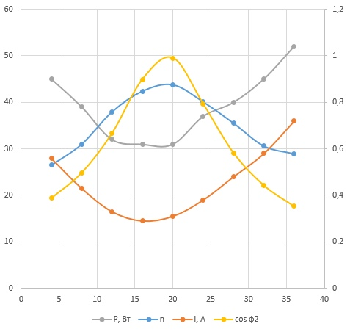

**Вывод:** Изучили эксплуатационные характеристики линии электропередачи переменного тока. Экспериментально определили параметры нагрузки. Исследовали режимы работы ЛЭП при изменении коэффициента мощности нагрузки. Были построены графики зависимостей n, I, P, cos(ф2). Изменяя емкость С11, мы установили значения резонанса при С11 = 16 мкФ. В этом можно убедиться по значениям силы тока I в момент резонанса

**Ответы на вопросы:**

1. Что такое резонанс?

**Резонанс** (фр. resonance, от лат. resono «откликаюсь») — явление, при котором амплитуда вынужденных колебаний имеет максимум при некотором значении частоты вынуждающей силы. Часто это значение близко к частоте собственных колебаний, фактически может совпадать, но это не всегда так и не является причиной **резонанса**.

Резонанс напряжений - резонанс, происходящий в последовательном колебательном контуре при его подключении к источнику напряжения, частота которого совпадает с собственной частотой контура.

2. Что общего и чем отличаются резонанс токов и напряжений?

Условием возникновения резонанса является равенство частоты источника питания резонансной частоте w=wp (в обоих случаях).

В случае резонанса напряжений: Резонанс напряжений возникает в последовательной RLC-цепи. Условием возникновения является равенство частот (выше) и равенство индуктивного и емкостного сопротивлений XL = XC. Напряжения на катушке UL и на конденсаторе UC будет противоположны по фазе и компенсировать друг друга. Полное сопротивление цепи при этом будет равно активному сопротивлению R, что в свою очередь вызывает увеличение тока в цепи, а, следовательно, и напряжение на элементах. UC и UL могут быть намного больше, чем напряжение источника, что опасно для цепи. В момент времени, когда частота источника будет равна резонансной, они будут равны, а полное сопротивление цепи Z будет наименьшим. Следовательно, ток в цепи будет максимальным.

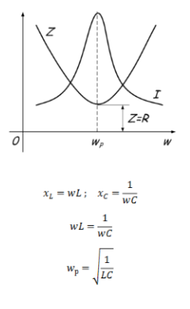

В случае резонанса токов: Резонанс токов возникает в цепи с параллельно соединёнными катушкой, резистором и конденсатором. Условием является равенство частот (выше) и проводимости BL = BC. В момент, когда частота равна резонансной, сопротивление Z максимально, следовательно, ток в цепи принимает наименьшее значение и равен активной составляющей.

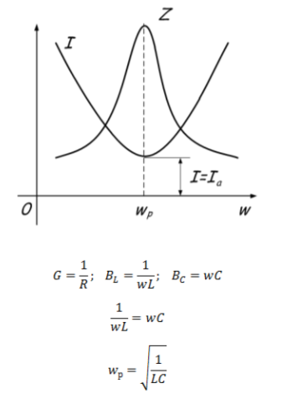

То есть, резонансная частота определяется, как и в случае с резонансом напряжений.

3. Чем опасен режим резонанса в электрической цепи?

Явление резонанса может привести к скачкам напряжения или тока в цепи, что в свою очередь приводит к аварии.

4. Как определить частоту, при которой в цепи с последовательным, параллельным, смешанным соединением катушки, конденсатора и резистора в цепи произойдет резонанс.

Так как резонансная частота в случаях резонанса напряжений и резонанса токов совпадает, ее можно вычислить по следующей формуле:

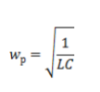

5. Признаки резонанса.

1. Ток и напряжение, приложенное к цепи, совпадают по фазе;

2. Сопротивление контура минимальное и чисто активное;

3. Ток в цепи максимален;

4. Падение напряжения на активном сопротивлении равно приложенному к контуру напряжению;

5. Падения напряжений на индуктивности и ёмкости равны по амплитуде, противоположны по фазе и больше (или значительно больше) приложенного напряжения